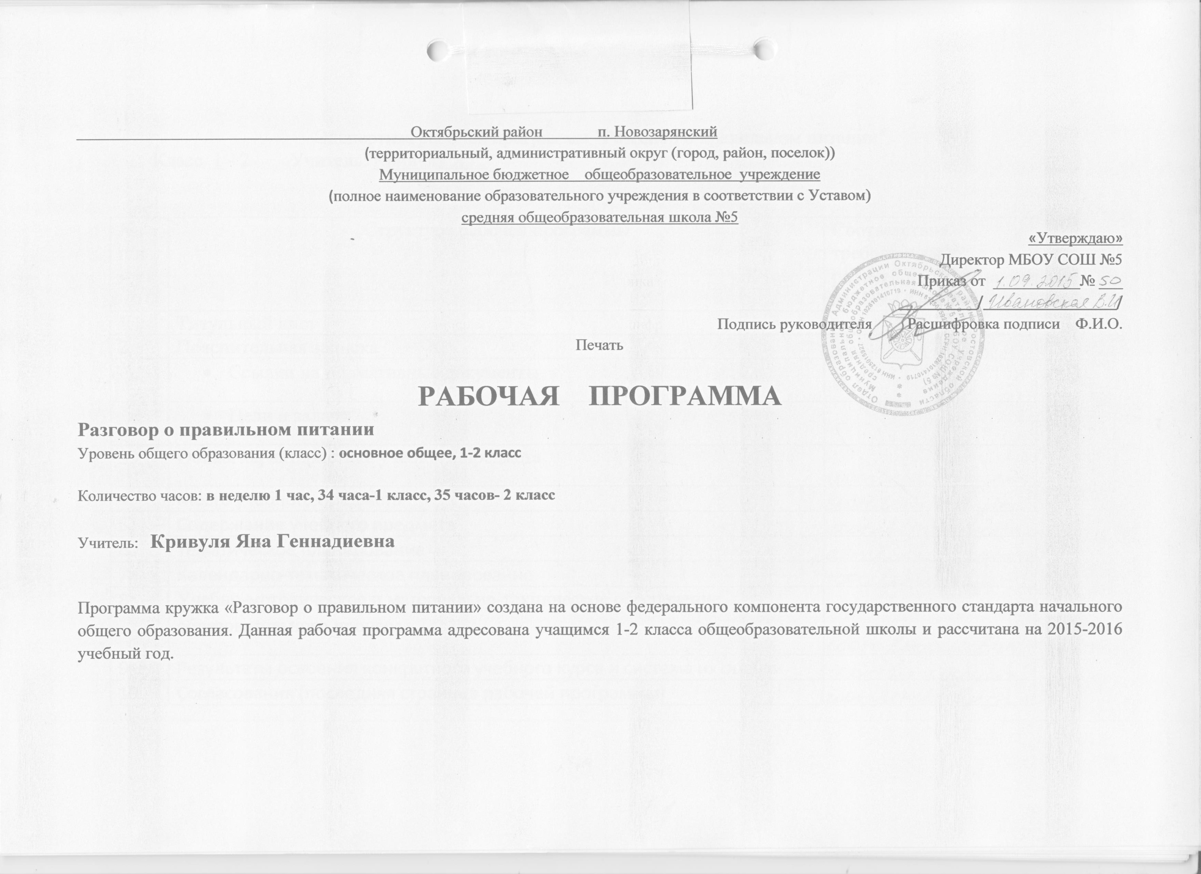

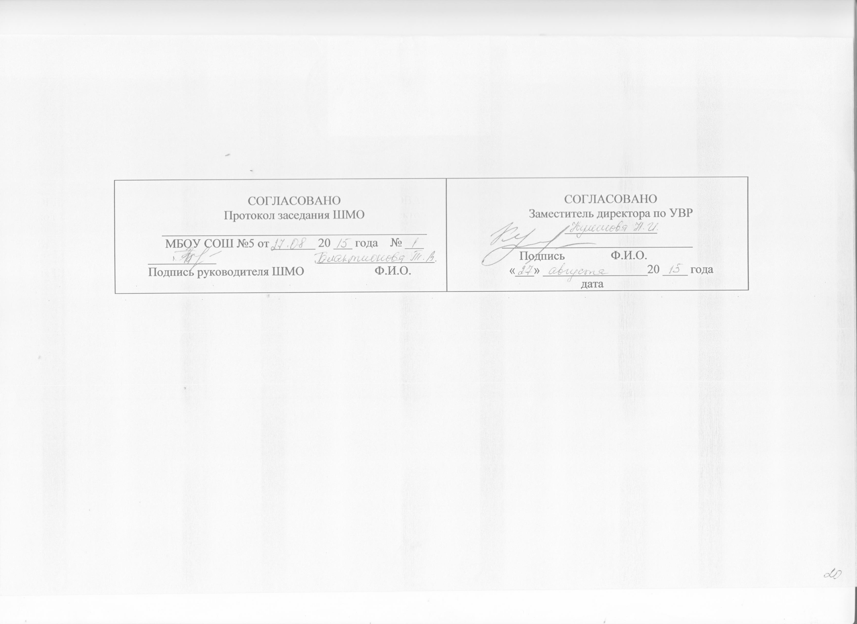

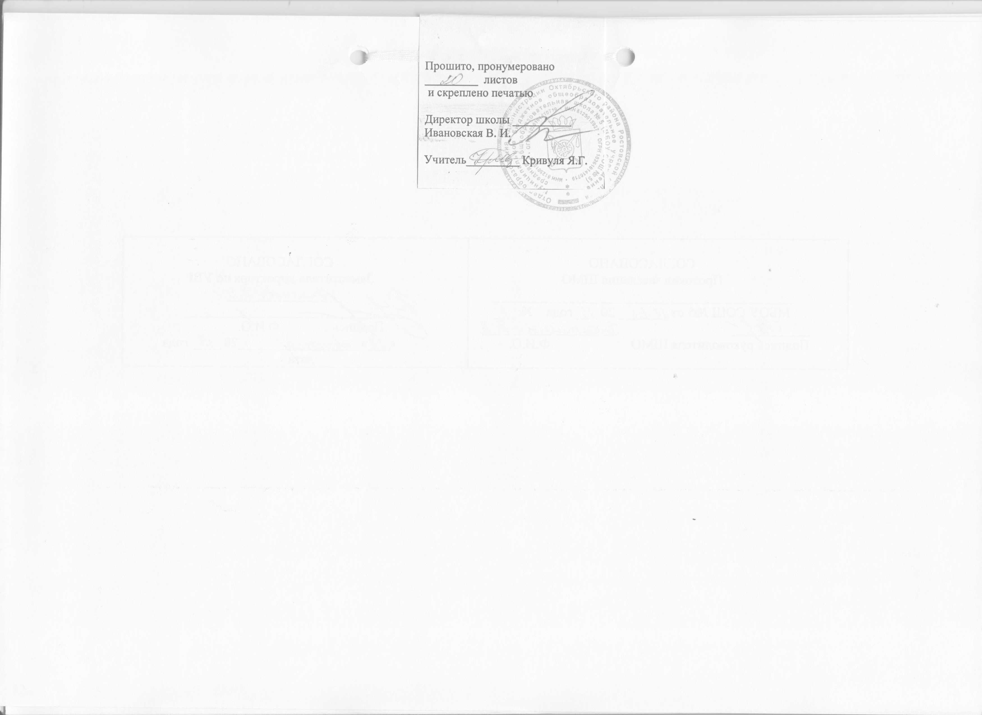

Экспертиза рабочей программы "Разговор о правильном питании"
Класс 1 - 2 Учитель: Кривуля Я.Г.

№ п/п | Структура рабочей программы | Соответствия требованиям к рабочей программе  МБОУ СОШ №5
1. | Титульный лист
2. | Пояснительная записка
 | • Ссылки на нормативные документы
 | • Цели и задачи
3. | Общая характеристика учебного предмета
4. | Место учебного предмета
5. | Содержание учебного предмета
6. | Тематическое планирование
7. | Календарно-тематическое планирование
8. | Учебно-методическое и материально-техническое обеспечение образовательного процесса
9. | Результаты освоения конкретного учебного курса и система их оценки
10 | Согласования (последняя страница рабочей программы)

Раздел 1. ПОЯСНИТЕЛЬНАЯ ЗАПИСКА
Проблема здорового и правильного питания ребёнка многогранна и требует усилий многих специалистов, но в первую очередь, она должна волновать как родителей, так и учителей начальных классов.
Не секрет, что вкус ребёнка, его привыкание к определённой пище, его культура питания формируются с самого раннего возраста в семье. И когда дети переступают порог школьного учреждения, мы, педагоги, обнаруживаем, что наши ученики отдают предпочтение продуктам, которые активно рекламируются с экранов телевизора. Изменить их вкус и привычки в питании порой трудно, но возможно.

Программа «Разговор о правильном питании» строится в направлении личностно-ориентированного взаимодействия с ребёнком. Необходимо сделать акцент на самостоятельное экспериментирование и поисковую активность самих детей, побуждая их к творческому выполнению заданий. Основная работа по комплекту проводится на внеурочных занятиях.
Вся работа проводится в системе и в союзе с родителями. Поддержка родителей, осознание ими важности и необходимости проводимой педагогом работы – непременное условие эффективности решения поставленных задач.

Раздел 2. Общая характеристика программы
Цели и задачи курса
Формирование у детей основ культуры питания как одной из составляющих здорового образа жизни.
Образовательные задачи:
- Развития представления детей о здоровье как одной из важнейших человеческих ценностей, формировании готовности заботиться и укреплять здоровье.
- Расширение знаний детей о правилах питания, направленных на сохранение и укрепление здоровья, формирования готовности выполнять эти правила.
- Развитие навыков правильного питания как составной части здорового образа жизни.
- Пробуждение у детей интереса к народным традициям, связанным с питанием и здоровьем, расширение знаний об истории и традициях своего народа.
Воспитательные задачи:
- Развитие представления о социокультурных аспектах питания, его связи с культурой и историей народа.
- Развитие представления о правилах этикета, связанных с питанием, осознание того, что навыки этикета являются неотъемлемой частью общей культуры личности.
Развивающие задачи:
- Развитие кругозора, интереса к познавательной деятельности.
- Развитие самостоятельности, самоконтроля.
- Развитие коммуникативности.
- Развитие творческих способностей.
- Развитие мотивации к овладению навыками базисных образовательных программ: литературы, ИЗО.

Раздел 2. Место учебного предмета

Программа кружка «Разговор о правильном питании» создана на основе федерального компонента государственного стандарта начального общего образования. Данная рабочая программа адресована учащимся 1 класса общеобразовательной школы и рассчитана на 2015-2016 учебный год.
В соответствии с учебным планом МБОУ СОШ №5, в 1 классе отводится 1 час в неделю. Соответственно программа рассчитана на 34 часа занятости в год и во 2 классе отводится 1 час в неделю – 35 часов
Данная программа построена в соответствии с требованиями Государственного образовательного стандарта по организации внеурочной деятельности.
Сроки реализации программы, формы и режим занятий, возраст детей.
Программа рассчитана на 1 год обучения в кружке во внеурочное время. Занятия в кружке проводятся 1 раз в неделю. Возраст учащихся 7-9 лет.
Занятия проводятся в форме беседы, практической работы с элементами теории, дискуссий, экскурсий, деловых игр, игровых занятий.

Раздел 3. Содержание учебного предмета
Содержание программы, а также используемые форм и методы её реализации носят игровой характер, что наиболее соответствует возрастным особенностям детей, обеспечивает условия для активного включения их в процесс обучения и стимулирует активное присвоение предъявляемых ценностных нормативов и навыков. Задания, предлагаемые в рабочей тетради, также ориентированы на творческую работу ребёнка – самостоятельную или в коллективе.
Данная система занятий проявила активное участие и максимальное вовлечение детей начальных классов в поисковую работу, в отработку знаний , навыков в определении продуктов правильного питания, умений организации меню школьника начальных классов, понятий о витаминном составе продуктов, целесообразности трёхразового полноценного питания, расширение представлений о многообразии фруктов и овощей своего региона, о чём свидетельствуют рисунки, плакаты, рефераты, презентации самих участников занятий.
Преимущество программы заключается в том, что её материал актуален для детей. Всё что они узнают и чему учатся на занятиях, они могут применить дома и в гостях уже сегодня. При реализации программы используется работа в группах, участие в практических занятиях, а также экскурсии.

- Развитие познавательных интересов.
- Развитие желания и умения учиться, оптимально организуя свою деятельность, как важнейшего условия дальнейшего самообразования и самовоспитания.
- Развитие самосознания младшего школьника как личности.
- Уважение к себе.
- Способность индивидуально воспринимать окружающий мир.
- Иметь и выражать свою точку зрения.
- Целеустремлённость.
- Настойчивость в достижении цели.
- Готовность к преодолению трудностей.
- Способность критично оценивать свои действия и поступки.
- Коммуникабельность
- Определять последовательность действий
Раздел 4. Тематическое планирование 1 -2 класс
№ | Название раздела | Кол-во часов
1. | Разговор о правильном питании | 8
2. | Дары моря | 8
3. | Правила этикета | 6
4. | Хлеб всему голова | 9
5. | Обобщающее занятие.  Конкурс рисунков «Мы за п | 3
№ | Название раздела | Кол-во часов
1. | Витамины весной | 10
2. | Как утолить жажду | 4
3. | Здоровье и спорт | 4
4. | На вкус и цвет товарищей нет | 10
5. | Время урожая | 5
6. | Обобщающее занятие  Оформление выставки фотографий «Мы – за здоровое питание» | 2
Раздел 5. Календарно - тематическое планирование внеурочных занятий
1 класс

№ | часы | Тема занятия  1 КЛАСС | Цель занятия | Вводимые понятия | Примерное  содержание | Сроки
 |  |  |  |  |  | План |  | Факт.
1-2 | 2 | Если хочешь быть здоров | - формировать представление о ценности здоровья, значении правильного питания | Здоровье, питание, правила питания | Знакомство с героями программы в игровой форме | 3.09  10.09
3-4 | 2 | Что я знаю о питании? | формировать представление о ценности здоровья, значении правильного питания | Здоровье, питание, правила питания | анкетирование | 17.09  24.09
5-6 | 2 | Из чего состоит пища | формировать представление о ценности здоровья, значении правильного питания | Продукты,полезные вещества | Игра(большой холодильник) | 1.10  8.10
7-8 | 2 | Самые полезные продукты  Что можно приготовить, если выбор продуктов ограничен | - формировать представление о продуктах ежедневного рациона; продуктах, которые нужно есть часто; продуктах, которые нужно есть иногда  - формировать представление о том, какие продукты наиболее полезны для человека  - формировать представление о необходимости ответственно относиться к своему здоровью и питанию | Продукты, блюда, здоровье | Сюжетно-ролевая игра «Мы идем в магазин»  Игра-соревнование «Разложи продукты на разноцветные столы»  Динамическая игра «Поезд»  Тест в устной форме | 15.  22.10
9-10 | 2 | Дары моря | - формировать представление о морепродуктах в нашем рационе; | морепродукты | Игра(море волнуется раз) | 29.10  12.11
11-12 | 2 | Путешествие по морю | - формировать представление о морепродуктах | Рыба,моллюски | Игра-обсуждение(исследователи) | 19.11  26.11
13-14 | 2 | Готовим рыбные блюда | - формирование навыков приготовления,знакомство с рецептами | Рецепт, ингридиеты | Практическое занятие- школа юного поварёшки | 3.12  10.12
15-16 | 2 | На рыбалке | - формировать представление о рыбной ловле |  | Использование наочного материала | 17.12  24.12
17-18 | 2 | Как правильно есть  Экскурсия в школьную столовую | - развивать представление об основных правилах гигиены питания, важности их соблюдения  - развивать основные гигиенические навыки, связанные с питанием | Питание, здоровье, правила гигиены | Игра-обсуждение «Законы питания» Игра-инсценировка Игра «Чем не стоит делиться» Экскурсия в столовую | 14.01  21.01
19-20 | 2 | правилаэтикета | развивать представление об основных правилах | Основные правила,этикета | Игра(дом благородных учеников) | 28.01  4.02
21-22 | 2 | Как правильно вести себя за столом | развивать представление об основных правилах этикета | Основные правила,этикета | Игра(дом благородных учеников) | 11.02  25.02
23-24 | 2 | Удивительные превращения пирожка  Конкурс рисунков «Крендельки да булочки» | - формировать представление о роли регулярного питания для здоровья  - формировать представление об основных требованиях к режиму питания | Здоровье, питание, режим | Игра «Помоги Кате»  Игра «Доскажи пословицу»  Тест в устной или письменной форме Конкурс рисунков | 3.03  10.03
25-26 | 2 | Удивительный мир теста | - формировать представление о выпечке | Тесто, опара | Игра- помоги приготовить пирожки | 17.03  24.03
27 | 1 | Из чего варят каши, и как сделать кашу вкусной | - формировать представление о завтраке как обязательной части ежедневного меню  - расширить представление о блюдах, которые могут входить в меню завтрака  - формировать представление о каше как полезном и вкусном блюде | Завтрак, режим, меню, каша, крупа | Игра «Пословицы запутались»  Игра «Отгадай-ка!»  Игра «Знатоки»  Игра «Сложные слова»  Игра «Угадай сказку!»  Викторина «Печка в русских сказках»  Конкурс «Самая вкусная и полезная каша» | 7.04
28 | 1 | Плох обед, если хлеба нет  Игра-конкурс «Хлебопёки» (Изделия из солёного теста) | - формировать представление об обеде как обязательной части ежедневного меню  - формировать представление об основных блюдах, входящих в состав обеда, об опасности питания «всухомятку» | Обед, блюдо, меню | Инсценирование песни «Зернышко» Игра «Секреты обеда» Венок из пословиц Игра «Угадай-ка!» Игра «Советы Хозяюшки» Игра-конкурс «Хлебопеки» | 14.04
29 | 1 | Первое,второе-главное,основное! | - формировать представление об основных блюдах | второе блюдо, десерт, закуска | Игра( семейный обед) | 21.04
30 | 1 | Полдник. Время есть булочки | - формировать представление о полднике как обязательной части ежедневного меню  формировать представление о продуктах и блюдах, которые могут быть включены в меню полдника | Полдник, меню, хлебобулочные изделия, молоко и молочные продукты | Конкурс-викторина «Знатоки молока» Игра «Подбери рифму» Игра «Кладовая народной мудрости» Кроссворд «Молоко» | 28.04
31 | 1 | Пора ужинать | - формировать представление об ужине как обязательной части ежедневного меню  - расширить представление о блюдах, которые могут быть включены в меню ужина | Ужин, меню | Игра «Объяснялки» Игра-демонстрация «Как можно приготовить бутерброды» »  Анкетирование «Едим ли мы то, что следует есть?» | 5.05
32 | 1 | Урок закрепления | Подвести итоги |  | Контрольное тестирование | 12.05
33 | 1 | Обобщающее занятие.  Конкурс рисунков «Мы за правильное питание!» | Подвести итоги  Подвести итоги работы |  | Конкурс рисунков  «Мы за правильное питание!»  Защита своей работы | 19.05
 |  | 2 КЛАСС
№ | часы | Тема занятия  2 КЛАСС | Цель занятия | Вводимые понятия | Примерное  содержание | Сроки
 |  |  |  |  |  | План | Факт.
1-2 | 2 | Где найти витамины весной | - формировать представление о роли витаминов для здоровья человека, основных продуктах — источниках витаминов  - формировать представление о важности и необходимости включения в рацион питания растительной пищи | Витамины, фрукты, овощи | Игра «Отгадай название»  Практическое задание: проращивание репчатого лука Дидактическая игра «Морские продукты» Игра «Отгадай мелодию» Игра «Вкусные истории» Конкурс рисунков | 4.09  11.09
3-4 | 2 | Свежие овощи и фрукты
5-6 | 2 | Польза сухофруктов |  | сухофрукты | Игра-отгадай название | 2.10  9.10
7-8 | 2 | Полезные вещества в составе овощей и фруктов |  | Минералы,кислоты | Игра-вкусные истории | 16.10  23.10
9-10 | 2 | Конкурс рисунков «Самое полезное блюдо» |  |  | Игра-вкусные истории | 30.10
11 | 1 | Как утолить жажду | - формировать представление о роли воды для организма человека  - расширить представление о разнообразии напитков, пользе различных видов напитков | Жажда, здоровье, напитки | Игра-демонстрация «Из чего готовят соки» Игра «Посещение музея Воды» Игра-демонстрация «Мы не дружим с Сухомяткой!» «Праздник чая»  Тестирование «Вода в жизни человека» | 13.11  20.11
12-13 | 2 | Полезные свойства воды |  | свойство | Игра-посещение музея воды,праздник чая | 27.11  4.12
14 | 1 | Вредные напитки |  | Газ,газировка,минеральная вода | Игра-посещение музея воды,праздник чая | 11.12
15-16 | 2 | Что надо есть, если хочешь стать сильнее | - расширить представление о роли спорта для сохранения и укрепления здоровья  - формировать представление о продуктах и блюдах, которые нужно включать в рацион питания человека, занимающегося спортом | Здоровье, спорт, питание | Игра «Мой день»  Игра «Меню спортсмена» | 18.12  25.12
17 | 1 | Как правильно питаться, если занимаешься спортом |  | Здоровье, спорт, питание | Игра «Мой день»  Игра «Меню спортсмена» | 14.01
18 | 1 |  |  |  |  | 21.01
 |  | В молоке сила! Молочные продукты. | формировать представление о пользе молочных продуктов |  | Конкурс рисунков-я спортсмен и мое здоровое питание | 21.01

19-20 | 2 |  | На вкус и цвет товарищей нет |  | - познакомить детей с разнообразием вкусовых свойств различных продуктов и блюд  - формировать представление о том, как происходит распознавание вкуса  - формировать умение описывать вкусовые свойства продуктов и блюд | Вкус, блюда, продукты | Практическая работа «Определи вкус продукта»  Практическая работа «Какой сок?»  Игра «Приготовь блюдо» | 28.01  5.02
21-22 | 2 |  | Овощи, ягоды и фрукты — витаминные продукты | - расширить представление о пользе фруктов и овощей как об источниках витаминов  - расширить представление об ассортименте блюд, которые могут быть приготовлены из растительной пищи |  | Овощи, фрукты, витамины, здоровье | Игра «Овощи, фрукты»  Праздник «Ягоды и фрукты – самые вкусные «жители» леса и сада»  Игра «Экскурсия в поликлинику» | 12.02  19.02
23-24 | 2 |  | Каждому овощу — свое время | - развивать представление о пользе фруктов и овощей  - формировать представление о сезонных фруктах и овощах |  | Овощи, фрукты, витамины, здоровье | Игра «Какие овощи выросли в огороде» Игра «Вершки и корешки» Инсценировка песни «Овощи» Конкурс- соревнование «Самый оригинальный овощной салат»  Тестипрование «Овощи и фрукты» | 26.02
25-26 | 2 |  | Каждому фрукту — свое время |  |  | Овощи, фрукты, витамины, здоровье |  | 4.03  11.03
27 | 1 |  | Мой любимый овощ |  |  |  | Конкурс на лучший рассказ | 18.03
28 | 1 |  | Мой любимый фрукт |  |  |  | Конкурс на лучший рассказ | 25.03
29 | 1 |  | Блюдо из зерна | Дать и обобщить знания про злаки |  | злаки | Игра- доскажи словечко | 8.04
30-31 | 2 |  | Праздник урожая | - обобщить знания о правильном питании расширить представление о наиболее полезных продуктах и блюдах |  | Питание, здоровье, блюда, традиции | Конкурс «Собираем урожай» Игра «Правильно-неправильно» Конкурс «Курочки и петухи» | 15.04  22.04
32-33 |  | 2 | Кулинарное путешествие по России |  |  |  | Просмотр презентации | 29.04  6.05
34 |  | 1 | Урок закрепления | Подвести итоги работы |  |  | Контрольное тестирование | 13.05
35 |  | 1 | Обобщающее занятие | Подвести итоги работы |  |  | Ярмарка рисунков «Я и здоровый образ жизни» | 20.05
36 |  | 1 | Оформление выставки фотографий «Мы – за здоровое питание» | Подвести итоги работы |  |  | Оформление выставки фотографий «Мы – за здоровое питание» | 27.05

Раздел 6. Учебно-методическое и материально-техническое обеспечение образовательного процесса

1. Авторские методики/разработки:
разработка тем программы;
описание отдельных занятий;
2. Методические материалы:
методическая литература для учителя;
литература для обучающихся;
подборка журналов;
3. Материально-техническое обеспечение:
игровые средства обучения (игротека): набор кубиков, мячи, наборы цветной и белой бумаги и картона, наборы цветных карандашей, фломастеров, красок и пр.
персональный компьютер, оснащенный звуковыми колонками, для обработки музыкального материала, экран, кинопроектор.

ЛИТЕРАТУРА
- Безруких М.М., Филиппова Т.А., Макеева А.Г. «Разговор о правильном питании» методическое пособие - М: «Нестле», «Олма – пресс инвест», 2008
- Безруких М.М., Филиппова Т.А., Макеева А.Г. «Разговор о правильном питании» рабочая тетрадь - М: «Нестле», «Олма – пресс инвест», 2008

Раздел 7. Результаты освоения конкретного учебного курса
При умелом проведении интегрированных занятий, целесообразном планировании тем трудовой и изобразительной деятельности кружка, использовании доступного, известного с детства материала можно добиться определённых результатов.
Личностными результатами изучения курса является формирование умений:
- Определять и высказывать под руководством педагога самые простые этические нормы;
- В предложенный педагогом ситуациях делать самостоятельный выбор.
Метапредметными результатами изучения курса является формирование универсальных учебных действий:
Регулятивные УУД:
- Определять и формулировать цель деятельности с помощью учителя;
- Проговаривать последовательность действий
- Учиться высказывать своё предположение на основе работы с иллюстрацией
- Учиться работать по предложенному учителем плану
- Учиться отличать верно выполненное задание от неверного
- Учиться совместно с учителем и одноклассниками давать эмоциональную оценку деятельности товарищей

Познавательные УУД:
- Ориентироваться в своей системе знаний: отличать новое от уже известного с помощью учителя
- Делать предварительный отбор источников информации: ориентироваться в учебном пособии, других источниках информации
- Добывать новые знания: находить ответы на вопросы, используя учебник, свой жизненный опыт и информацию, полученную от учителя
- Перерабатывать полученную информацию: делать выводы в результате совместной работы всей группы, сравнивать и группировать полученную информацию
- Преобразовывать информацию из одной формы в другую: на основе графических инструкций составлять словесные инструкции с последующим применением их в практической деятельности
Коммуникативные УУД:
- Донести свою позицию до остальных участников практической деятельности: оформлять свою мысль в устной речи
- Слушать и понимать речь других
- Читать и пересказывать текст
- Совместно договариваться о правилах общения и следовать им
- Учится выполнять различные роли в группе (лидера, исполнителя, критика)
Предметными результатами изучения курса являются формирование умений:

- Описывать признаки предметов и узнавать по их признакам
- Выделять существенные признаки предметов
- Сравнивать между собой предметы, явления
- Обобщать, делать несложные выводы
- Определять последовательность действий

